编号：200704
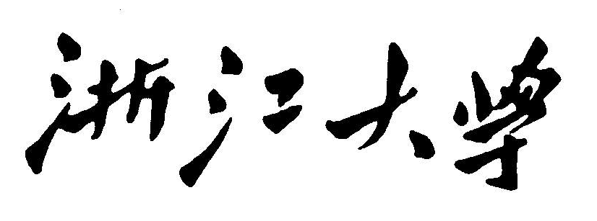
汤永谦学科建设发展基金

其他项目总结报告书

项目名称：
所在学院：
项目负责人：

浙江大学汤永谦学科建设发展基金
管理委员会制
年 月 日
说明：
1、本表于该项目结束后一个月内填写，并提交教育基金会办公室存档，供捐赠人、校人事处、外事处备查；
2、有关外事活动批件、活动日程安排、出席人员、论文、著作、成果等，可提供原件或证明文件复印件作为本表的附件；
3、希望提供尽可能详尽的材料，以方便捐赠人和基金会充分了解项目的执行情况、过程和成果；
4、请将电子版发送至：zuef@zju.edu.cn。

该项目的主旨
参与该项目的有关人员姓名、职称和职务
项目负责人所在单位领导对该项目及其执行情况的评价

单位（盖章） 负责人（签字）：

年 月 日

财务使用说明（中英文）
总结报告（中英文）
（应包括以下内容：1、总结报告题目、感谢词；2、在所接触的学科范围内，国内外存在的差距分析；3、本学科的发展趋势和展望；4、该项目的意义以及对我校学科建设发展建议。）

